|  |
| --- |
| 公司图标_副本 |
| BootLoader软件说明书 |
| BootLoader software specification |
|  |
| 湖南宏迅亿安新能源科技有限公司  编写：文明 |
| 2019年1月17日 |

目录

[**§1 BootLoader设计说明 2**](#_Toc535497307)

[BootLoader的设计目的及思路 2](#_Toc535497308)

[BootLoader中CAN的使用说明 2](#_Toc535497309)

[App和BootLoader中相关程序修改的说明 3](#_Toc535497310)

[BootLoader下载中返回的状态值 6](#_Toc535497311)

[**§2 BootLoader软件测试 7**](#_Toc535497312)

[**§3 BootLoader软件升级时间测试 9**](#_Toc535497313)

[**§4 BootLoader升级过程中的注意事项 9**](#_Toc535497314)

## BootLoader设计说明

### BootLoader的设计目的及思路

本次BootLoader软件的升级，旨在解决由于远程信号不稳定而造成的升级掉包和升级故障。设计思路为：将远程传输的数据存储至Pflash内，待系统确认数据完整之后，再将存储值Pflash的数据读取更新至代码运行区。代码存储和代码运行的Pflash块区如图1所示：



图1 BootLoader划分各层的Pflash块区

### BootLoader中CAN的使用说明

* CAN通道：CAN2接口（若需要修改则在源代码上修改，不能占用flash空间）；
* CAN波特率：500kbps；
* 中断向量号：若修改了升级的CAN通道则需要在APP和Boot程序的prm文件中根据中断基地址修改CAN的中断向量。
* BOOT升级中的CAN通信内容可以参考《BMS内网通信协议》第4章“BootLoader升级的通信说明”第4.1和4.2节，Boot升级过程中的返回状态值按本文的表1，表2，表3。

### App和BootLoader中相关程序修改的说明

1. **APP程序中Task\_BootLoader任务部分的程序**

在中断程序中根据升级的通信协议，修改相应的升级变量，用来响应应用程序的升级任务，升级的中断程序如图2所示。

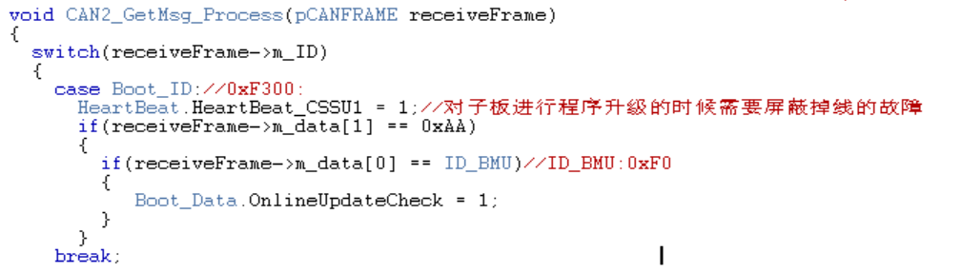

图2 App中断程序设计

在应用程序的Boot任务中，根据接收的升级命令对地址0x0C00和地址0x0C02进行相应的赋值操作，赋值之后使用看门狗进行复位，根据以上2个地址中的值引导程序进入Boot模式中，应用的Boot程序如图3所示。

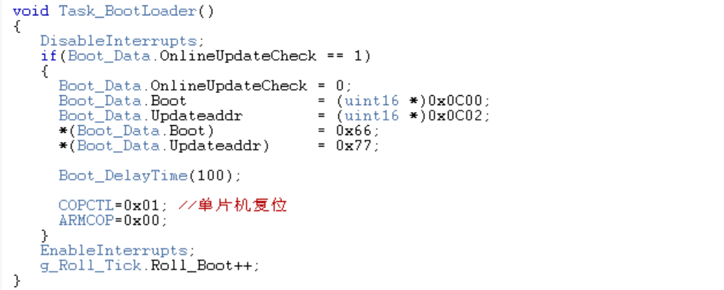

图3 App应用程序的BOOT任务设计

1. **APP与BootLoader中prm文件地址段的划分**

* **App的代码段划分如图4、图5所示：**

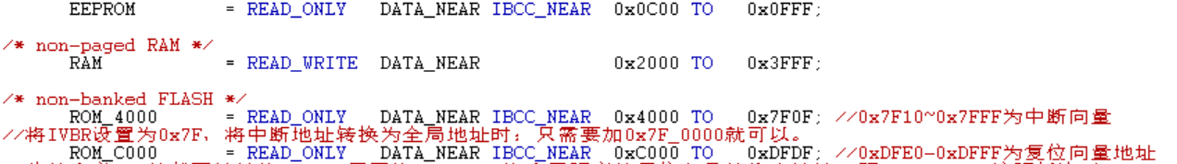

图4 App的EEprom及Rom使用区

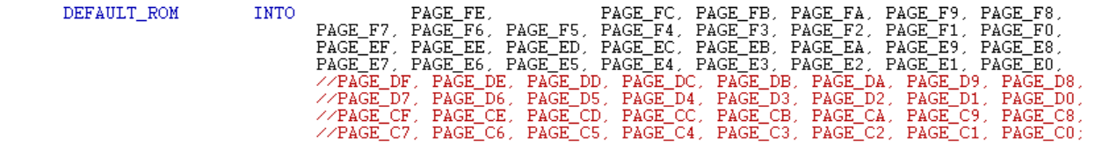



图5 App的Pflash使用块区及中断向量地址

* **BootLoader的代码段划分如图6、图7所示：**

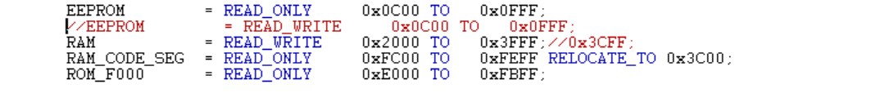

图6 BootLoader的EEprom及Rom使用区

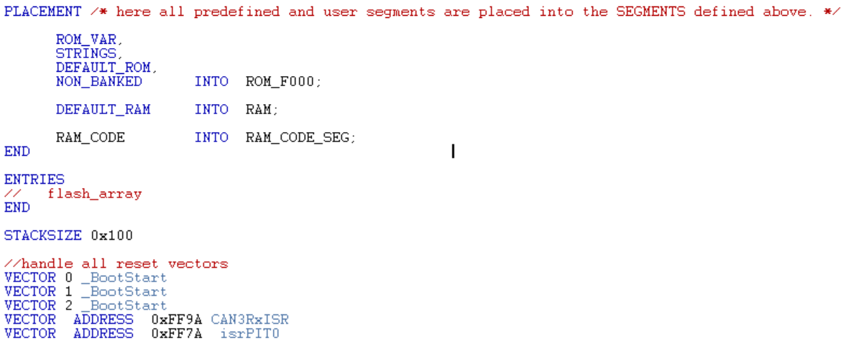

图7 BootLoader的Pflash使用块区及中断向量地址

1. **BootLoader升级新程序的步骤**

* 将Bootloader程序下至单片机内；

单片机首次使用时建议在Boot程序的Flash初始化中进行全部的块擦除。细节如图8所示。



图8 BootLoader初始化中部分分区和全分区的设定

* 升级步骤如图9所示：



图9 Boot升级流程图

### BootLoader下载中返回的状态值

表1 数据返回总类型

|  |  |  |
| --- | --- | --- |
| CAN ID值 | 数据内容 | 数据说明 |
| 0x1FF(标准帧) | 0xC0 | 进入了Boot程序，开始进行存储区擦除 |
| 0xC1 | 存储区flash擦除成功，准备进行加载 |
| 0xC2 | S19代码加载至存储区成功 |
| 0xC3 | 开始进行程序升级，准备进行App区擦除 |
| 0xC4 | App运行区擦除成功，准备进行升级 |
| 0xC5 | 代码升级成功 |
| 0xC6 | 代码升级错误，需要重启或重新下载Boot |

表2 程序下载过程中返回错误类型类型

|  |  |  |
| --- | --- | --- |
| CAN ID值 | 数据内容 | 数据说明 |
| 0x1FF(标准帧) | 0x10 | 代码存储区擦除失败（复位解除） |
| 0x11 | 代码接收错误 |
| 0x12 | 对非8字节进行对齐时存储队列溢出 |
| 0x13 | 下载待到代码存储区错误 |
| 0x14 | 8字节对其的代码下载到代码存储区错误 |
| 0x01 | 下载过程中成功 |
| 0x21 | 字符存储溢出 |
| 0x22 | S19文件数据长度转换为16进制错误 |
| 0x23 | S19文件接收数据长度错误 |
| 0x24 | S19中接收地址转换错误 |
| 0x25 | S19中接收数据转换错误 |
| 0x26 | S19中接收校验符转换错误 |
| 0x27 | CRC校验错误 |

表3 程序升级过程中返回错误类型类型

|  |  |  |
| --- | --- | --- |
| CAN ID值 | 数据内容 | 数据说明 |
| 0x1FF(标准帧) | 0x80 | App存储区擦除失败（复位解除） |
| 0x81 | 从代码存储器读取代码错误 |
| 0x82 | 对复位向量加载的地址错误 |
| 0x83 | 代码升级过程中出现错误 |
| 0x02 | 升级过程中成功 |
| 0x91 | S19文件读取数据长度转换为16进制错误 |
| 0x92 | S19文件读取字符长度错误 |
| 0x93 | S19中读取地址转换错误 |
| 0x94 | S19中读取数据转换错误 |
| 0x95 | S19中读取校验符转换错误 |
| 0x96 | CRC校验错误 |

## BootLoader软件测试

使用CAN-II及Codewarrior调试界面如图10~图17所示。

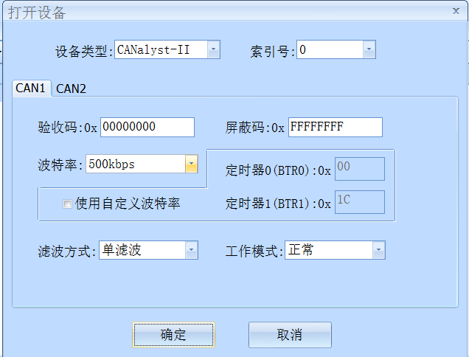

图10 打开CAN-II



图11 进入Boot程序的启动帧（参考表1）

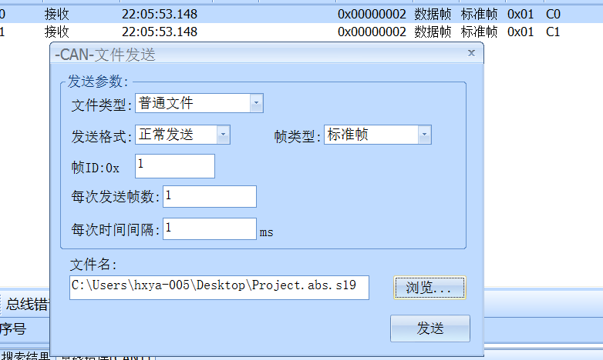

图12 发送S19文件的相关配置

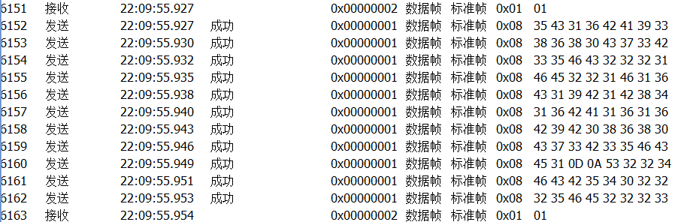

图13 程序加载至相应存储区的返回值……成功（参考表2）



图14 程序加载加载成功并进行升级（参考表1）

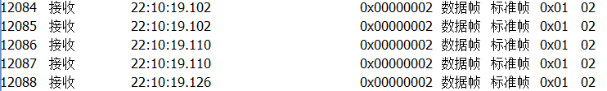

图15 程序升级中……成功（参考表3）

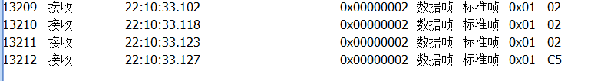

图16 程序升级完成（参考表1）

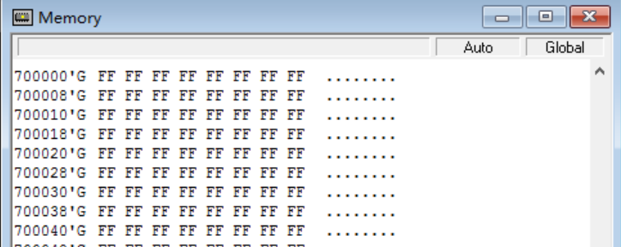

图17 调试界面中擦除存储区的块

## BootLoader软件升级时间测试

* 代码下载的时间：第2节CAN-II配置为准；以东方襄旅的裸机程序为例：85.5Kb）



图18 S19文件首帧下载的时间



图19 S19文件末帧下载的时间

可以确认：程序从擦除Pflash到下载至相应的Pflash块中运行的时间大约为：38S

* 代码升级的时间



图20 读取代码开始的时间



图21 程序升级成功的时间

可以确认：程序从擦除Pflash到读取相应的Pflash块中程序到升级成功运行的时间大约为：20S

## BootLoader升级过程中的注意事项

1. 在Boot程序下载之后，必须拔掉BDM，否则带电的复位引脚会影响程序中看门狗的复位，也会影响后续的程序重新升级；
2. 若S19文件在下载的过程中出现通信中断，那么CAN中持续会返回错误码，此时BMS需要重新启动，启动后进入旧APP程序中；
3. 若S19下载成功但在升级的过程中出现掉电情况，那么此时BMS重新启动后会对存储区的新程序进行自动升级（此时不需要重新进行S19文件的下载），升级完成后需要重启，那么启动后进入新APP程序中;
4. 如果下载的App程序有Bug，那么经过BootLoader下载升级后进入含有Bug的程序的，此时会导致系统崩溃。不能通过重启来进行重新升级，此时需要重新烧写BootLoader程序进行重新下载、升级正常的App程序；
5. 本程序的进行程序下载和升级是经过调试后最快时间，若再缩短程序中的中断（读写时间），那么会导致系统在升级的过程中出现未知错误。

**警告（Waring）**

**在使用程序之前请仔细阅读说明文档，本Bootloader程序的地址和应用程序的地址是经过详细计算得出，未经过本人同意擅自改动造成的系统故障或程序升级不成功，本人概不负责。**

**特此说明!**